Рабочий лист дистанционного занятия в группе «Развивайка»
подготовлен Фетисовой Н.А., педагогом – психологом
МБУ ДО Центр «Родник».

Цели занятия:
- Организовать развивающую деятельность, направленную на развитие эмоциональной сферы, мелкой моторики руки и познавательных процессов у ребёнка.
- Создать условия для развития умения действовать по плану, предложенному педагогом, контролировать и оценивать свои действия.
1. «Порадуемся вместе».
Эмоциональный настрой с пальчиковой гимнастикой «Дорожные правила».
Вспомните, как хорошо вы работали на прошлом уроке! А поможет нам в этом гимнастика для пальчиков.
Дорожных правил очень много: | «грозят» пальчиками
Раз - Внимание дорога!  Два - сигналы светофора,  Три – смотри дорожный знак,  А четыре – «переход». | загибают поочередно пальцы
Правила все надо знать | хлопки руками
И всегда их выполнять. | показывают «класс!» большим пальцем

2. «Надо подумать».
Упражнение №1 «Времена года».
Ребята, внимательно посмотрите на этот рисунок и скажите, какое время года изображено на каждой части данного рисунка. Объясните, почему вы так думаете, укажите те признаки, которые, по вашему мнению, свидетельствуют о том, что на данной части рисунка показано именно это, а не какое-либо иное время года.

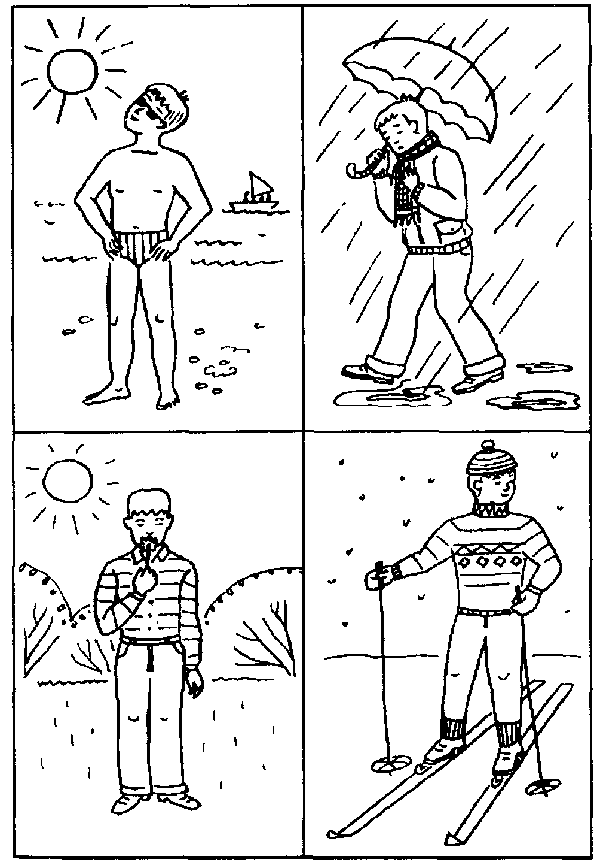

Упражнение №2 «Какие предметы спрятаны в рисунках?».

Внимательно посмотрите на картинки. Ребята, вы видите очертания предмета, внутри него, как в мешке Деда Мороза, спрятались разные интересные штуковины. Попробуй их найти и как можно быстрее назвать.
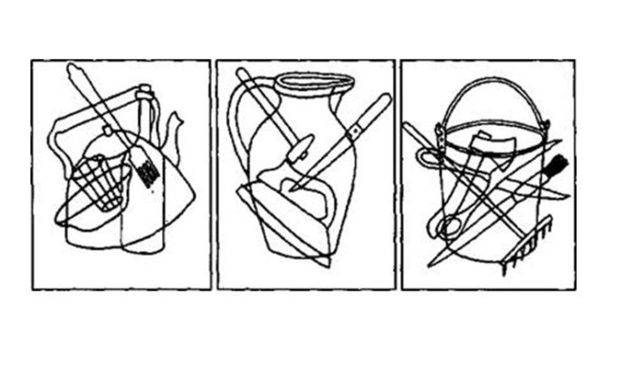

Упражнение №3 «Точки в клеточках».

Ребята, внимательно посмотрите, на рисунок. Возьмите синий карандаш и зачеркните все круги. А затем, возьмите красный карандаш и обведите все звёздочки.
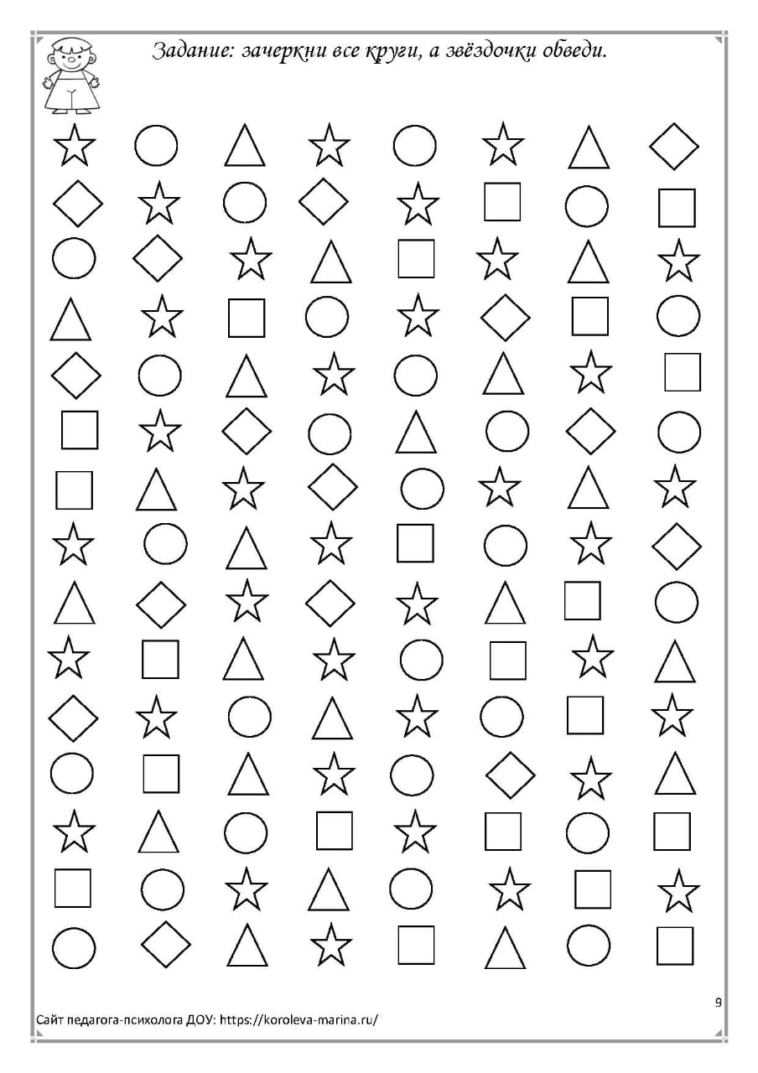

Упражнение №4. «Что здесь лишнее?»
На каждой из этих картинок один из четырех изображенных на ней предметов является лишним. Внимательно посмотри на картинки и определи, какой предмет и почему является лишним.
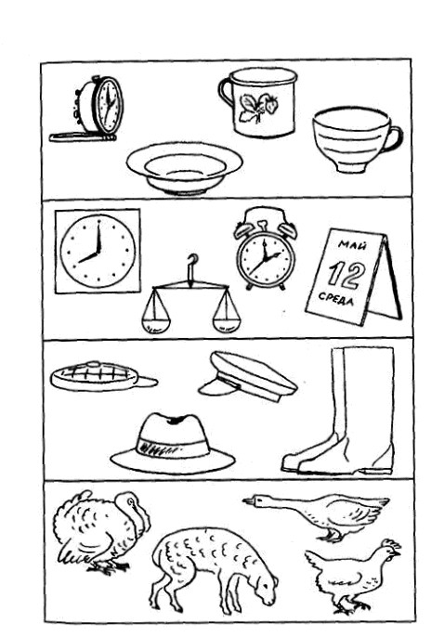

Упражнение №5 «Раздели на группы».
Внимательно посмотрите на картинку и разделите представленные на ней фигуры на как можно большее число групп. В каждую такую группу должны входить фигуры, выделяемые по одному общему для них признаку. Назовите все фигуры, входящие в каждую из выделенных групп, и тот признак, по которому они выделены.
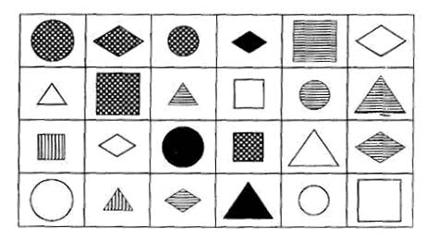

6. «Похвалите себя».
Ребята, а теперь проверьте, правильно ли выполнены задания. Попросите родителей оценить вашу работу.
После выполнения всех упражнений дети «передают» улыбку тому, кто находиться рядом с ним.
7. «Рефлексия».
Ребята, понравилось ли вам занятие, понравилось ли выполнять упражнения?

